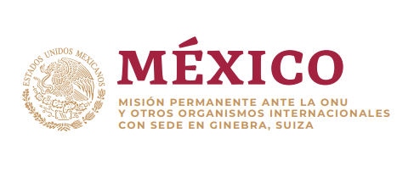

**Intervención de la Delegación de México en el diálogo con Chile**

**46º Periodo de Sesiones del Mecanismo de Examen Periódico Universal**

Ginebra, martes 30 de abril de 2024

Tiempo asignado: 1 segundos

Palabras: 140

Gracias Presidente.

Agradecemos a Chile por la presentación de su informe. Celebramos el lanzamiento de la Política Exterior Feminista de Chile en 2023; y reconocemos la promulgación de la ley N°21.212 (2020), que incorpora el feminicidio por razón de género.

México respetuosamente recomienda:

1. Tipificar la desaparición forzada como delito autónomo, conforme a la Convención Internacional para la Protección de Todas las Personas contra las Desapariciones Forzadas;
2. Modificar las disposiciones relativas a la sociedad conyugal en el Código Civil, a fin de garantizar a las mujeres igualdad de derechos en la administración de los bienes; y
3. Adoptar medidas para garantizar el acceso a información sobre servicios de salud sexual y reproductiva, incluyendo la interrupción del embarazo, particularmente en zonas rurales y entre personas en situación de vulnerabilidad.

Deseamos éxito a Chile en este ciclo de examen.

Gracias.